Kvalitetsredovisning Kövra Byskola läsåret 13-14

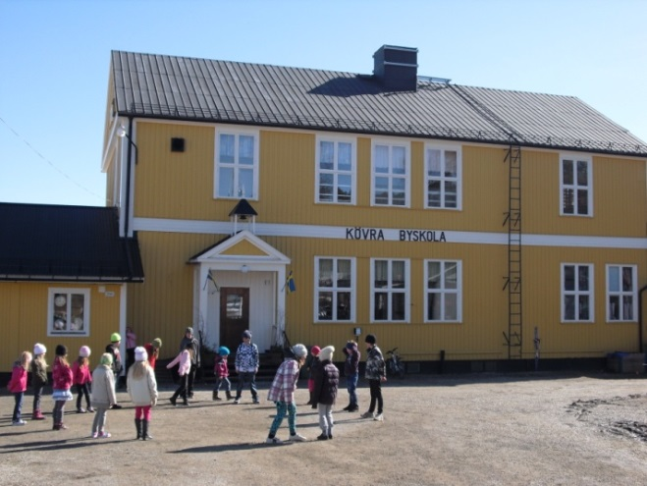
Kort beskrivning av den egna verksamheten
Skolan hade vid skolavslutningen vt-14 fem elever i förskoleklassen och 34 elever i klass 1-6. Fritidshemmet har under verksamhetsåret haft 28 barn inskrivna.

Kövra Byskola finns i södra Storsjöbygden fem mil sydväst om Östersund. Skolan ligger vid Storsjöns strand och omges av både jordbruksmark och skog. Knappt två kilometer från skolan ligger Persåsens skid- och kälkanläggning.

Skolan har en allmän inriktning med profilen hälsa, kultur och lärande. Dessutom finns ett medvetet miljöarbete med som en viktig del i skolans verksamhet. Förutom skolans pedagogiska personal med tre lärare och en fritidsledare finns där även en kock, en vaktmästare, en städerska och en rektor/förskolechef/VD med pedagogisk utbildning, rektorsutbildning och erfarenhet.

Rutiner och underlag för kvalitetsarbetet
Vårt viktigaste underlag för kvalitetsarbetet är den lokala arbetsplanen. I denna plan anger vi vad vi kommer att sätta fokus på under verksamhetsåret. Den lokala arbetsplanen består till största delen av samma delar som läroplanen. Under läsåret har vi gått igenom arbetsplanen grundligt vid tre tillfällen. Detta för att försäkra oss om att vi verkligen gör det vi sagt att vi skall göra och att inget glöms bort. Vid läsårets slut har också några elever fått svara på hur de tycker att vi lyckats i arbetet med de områden som vi valt att prioritera i arbetsplanen.
Även resultat på nationella prov, de kommungemensamma testerna i Bergs kommuns screeningplan och trivselenkäter analyseras och används i kvalitetsarbetet.
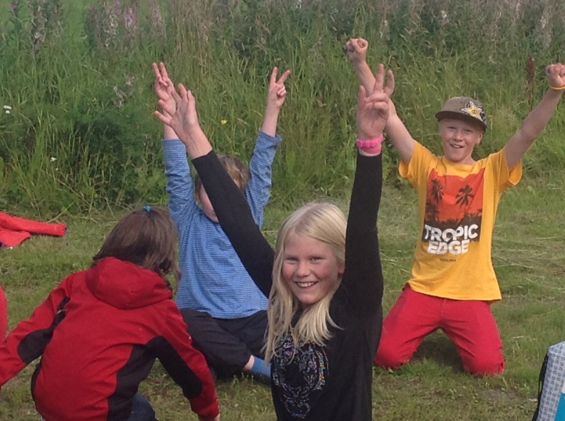
Under läsåret 13-14 genomförde Skolinspektionen tillsyn av Kövra Byskola. Resultatet av inspektionen, och framför allt förberedelserna inför densamma, har också varit ett verktyg för oss att sätta fokus på de delar av verksamheten som inspektionen kontrollerade. Beslutet från inspektionen blev: ”Det har vid tillsynen inte framkommit annat än att skolan uppfyller författningarnas krav inom de områden som granskats. Skolinspektionen avslutar härmed tillsynen i Kövra Byskola”. Beslutet är daterat 2014-02-05, Dnr 44-2012:4679 hos Skolinspektionen.
Fortfarande kan rutinerna för kvalitetsarbetet utvecklas. Vi tror att vi genom att involvera fler i detta arbete kan få en mer heltäckande bild av vad vi lyckas bra och mindre bra med. Därför skall föräldrar och företagets styrelse beredas möjlighet att delta i kvalitetsarbetet framöver.

Normer och värden
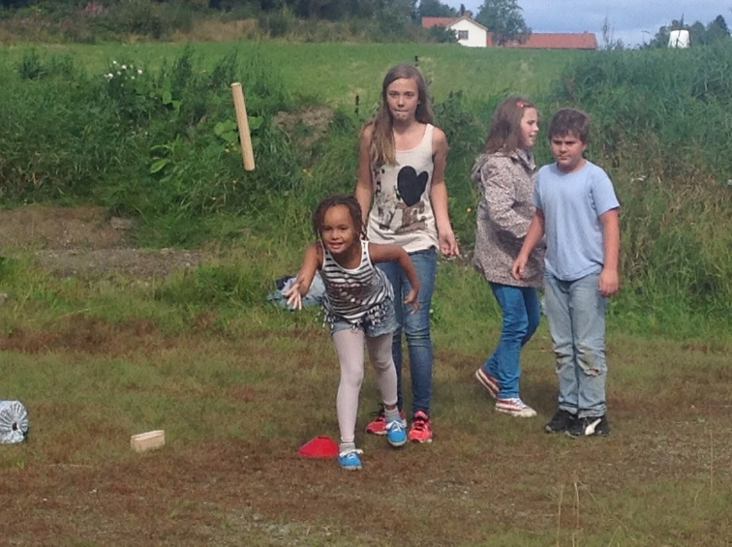
Vi har en likabehandlingsplan med årlig plan där vi redogör för hur vi gör för att skapa god stämning mellan eleverna och vad vi gör om vi upptäcker kränkande behandling. Likabehandlingsplanen har fungerat i stort sett väl under året och vi har behandlat den på föräldramöte och med eleverna. Vid något tillfälle har vi inte kunnat använda ärendegången som beskrivs i likabehandlingsplanen utan har fått använda oss av alternativa lösningar. Likabehandlingsplanen finns tillgänglig på skolans hemsida.
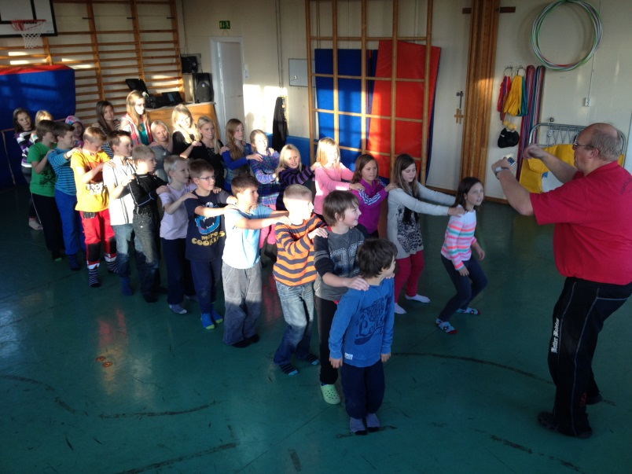
Under året har vi med jämna mellanrum arbetat åldersövergripande i tvärgrupper för att stärka kontakten mellan barnen. Andra exempel på aktiviteter vi genomfört är arbetet med hemlig kompis, gemensamma rastaktiviteter, massage och avslappning. En mer fullständig beskrivning av arbete med att skapa god stämning och förebygga kränkningar finns i skolans Likabehandlingsplanen med årlig plan.
Ordningsregler och rastregler har upprättas tillsammans med eleverna och har suttit anslagna i klassrummen. I vårt arbete med att försöka förbättra språkbruket bland eleverna har vi fortsatt med att tillämpa kvarsittning när svordomar och/eller runda ord använts vid upprepade tillfällen.
När eleverna av någon anledning inte kunnat tillgodogöra sig undervisningen har de fått återläsning efter ordinarie skoltid, för att ta igen den undervisningstid de förlorat.
Arbetet med att skapa förståelse för vikten av hållbar utveckling har pågått inom ramen för den ordinarie undervisningen.

Kunskaper, bedömning och betyg
De nationella prov som genomfördes under året visade på god måluppfyllelse. I årskurs sex lyckades alla elever nå godkänd kunskapsnivå i samtliga ämnen där de nationella proven genomfördes. I årskurs tre missade en elev ett delprov i matematik och några elever nådde inte kunskapsnivån i ett delprov i svenska. Det delprov i svenska som eleverna hade störst bekymmer med var faktatexten. Vi har genomfört de tester som ingår i Bergs kommuns screeningplan för att bevaka elevernas språkutveckling.
Åtgärdsprogram har upprättats för de elever där vi befarat att de inte kommer att nå kunskapskraven. Stödundervisning, enskilt och i liten grupp, har förekommit efter ordinarie skoldags slut. Två lärare har haft stödundervisning inlagt på schemat under delar av läsåret. Läxhjälp har med erbjudits eleverna på måndagseftermiddagar efter skoldagens slut. Denna läxhjälp har varit välbesökt och efterfrågad av såväl elever som föräldrar.
Vi har också konsulterat specialpedagogerna i kommunens elevhälsoteam för rådgivning och testning. Under läsåret 13-14 har vi beviljats tilläggsbelopp för att stötta två elever. Detta stöd har huvudsakligen getts i ordinarie undervisningsgrupp med extra personalresurs. Detta för att vi tror att ett sådant stöd ger ett bättre resultat för dessa elever än att plocka eleverna ur klassen för att ge en till en stöd. Skolans elever har delats in i tre basgrupper vilket innebär att gruppstorlekarna under en mycket stor del av tiden varit relativt små, dvs mellan 6 och 17 elever.
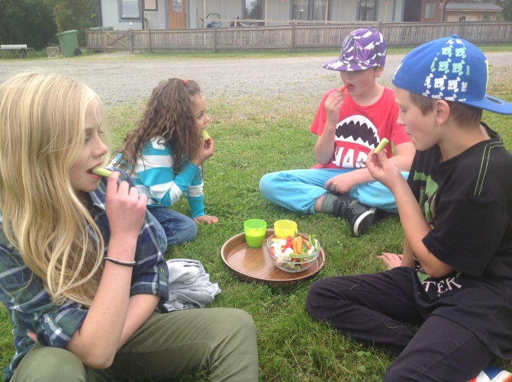
Arbetet med att anpassa undervisningen till den nya läroplanen, LGR -11, har fortsatt. Vi har arbetat vidare med att ta fram pedagogiska planeringar i samtliga ämnen och försöker utifrån kunskapsmålen förklara för eleverna vad de skall lära sig och hur de kommer att bedömas.
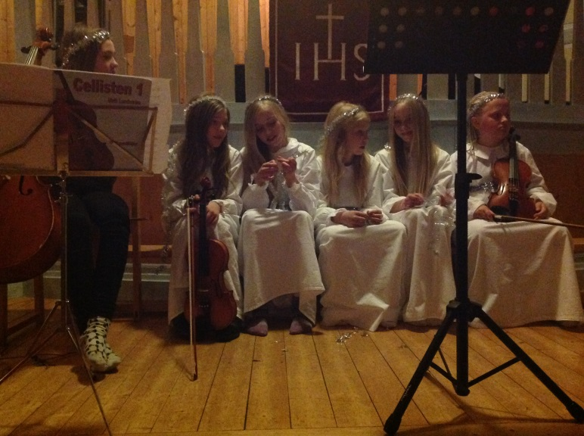
Årets tema kallade vi för ”Hälsoresan”. Temat behandlade vikten av att äta, sova och träna rätt. Även den psykiska hälsan ingick som en del i arbetet. För den som vill läsa mer finns detaljerad planering och utvärdering av temat.
Kulturskolan har besökt oss frekvent under läsåret. Dels för individuell och gruppvis instrumentalundervisning, dels i samband med ett filmprojekt. Inom ramen för detta projekt har samtliga elever varit med och gjort animerad film.

Till skolbiblioteket har en utbildad bibliotekarie kommit en gång i månaden med sina stora bokväskor för att ge boktips och inspirera till läsning.

Elevernas ansvar och inflytande
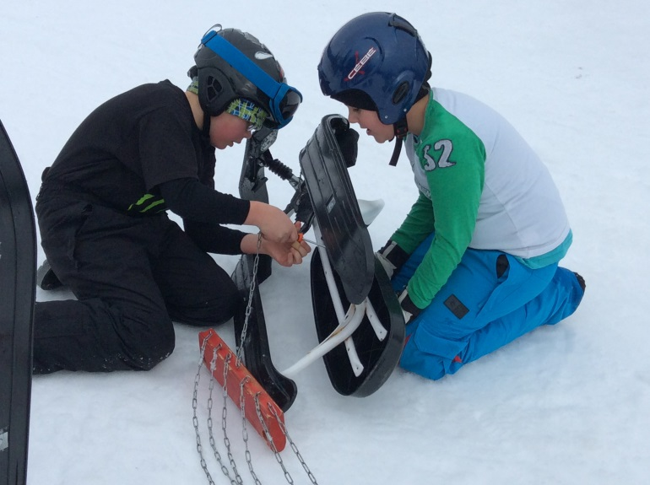
Elevrådet har sammanträtt fem gånger under läsåret. Klassråd har genomförts i samband med detta. Klassråd och elevråd följer en dagordning där arbetsmiljön alltid behandlas. Elevrådet tar upp allehanda arbetsmiljöfrågor och kompletteras nu endast av matrådet som skjuter in sig på frågor som rör mat och miljön i matsalen.
Redan från åk 2 har eleverna möjlighet att leda sitt eget utvecklingssamtal. Detta fungerar bra för de flesta elever eftersom de vuxna då inte tar över mötet utan låter eleven komma till tals. För att det skall fungera
måste dock eleven kunna och vilja ta ansvar för att förbereda sig inför samtalet.
Vi utvärderar veckan som varit i skoldagboken. Eleverna får då möjlighet att berätta hur de upplevt skolveckan, tex vad som fungerat bra och mindre bra och vad som varit roligt respektive tråkigt. Denna utvärdering fungerar väldigt olika för eleverna. En del har svårt att utvärdera undervisningen och sitt lärande medan andra gärna delar med sig av sina tankar kring detta. Vi ser att vi kan bli bättre på att låta eleverna vara med att utvärdera den ordinarie undervisningen. En sammanfattande utvärdering av läsåret genomförs med några elever. Rektor intervjuar dessa elever om hur de upplevt att vi jobbat mot de mål som vi haft och hur de upplevt sitt läsår i övrigt.
I förberedelsefasen pratar vi med eleverna om vad som förväntas av dem inför varje arbetsområde. Vi försöker också förklara för dem varför de behöver lära sig det undervisningen behandlar. Det finns ett arbetspass i veckan där eleven arbetar enligt den utvecklingsplan som eleven själv varit med att formulera.
För att kunna känna oss säkra på att vi får med allt som finns i läroplanens centrala innehåll kommer vi att fortsätta arbetet med de lokala pedagogiska planeringarna. Vi ser att dessa planeringar kan ge oss ett stöd i organiseringen av undervisningen om de används med förnuft. Den lokala pedagogiska planeringen får dock inte bli en plan att följa slaviskt. Det måste finnas utrymma för att improvisera, bryta mönster och pröva nytt.

Skola och Hem
Föräldramöte av informationskaraktär har genomförts under höstterminen och ett extra föräldramöte i klass 3 i juni. Utvecklingssamtal har genomförts en gång per termin.

Hemsidan har fungerat mycket bra. Den har varit levande och uppdaterats frekvent med text och bilder från skolans och fritidshemmets verksamhet. Där finns också kontaktuppgifter och nödvändiga blanketter, matsedel, allmän skolinformation och länkar som vårdnadshavare kan behöva.

Vi har använt skoldagbok som har skickats hem för att informera om veckans arbete och hemuppgifter. Skoldagboken är också en del i elevernas utvärdering av sin skolgång.

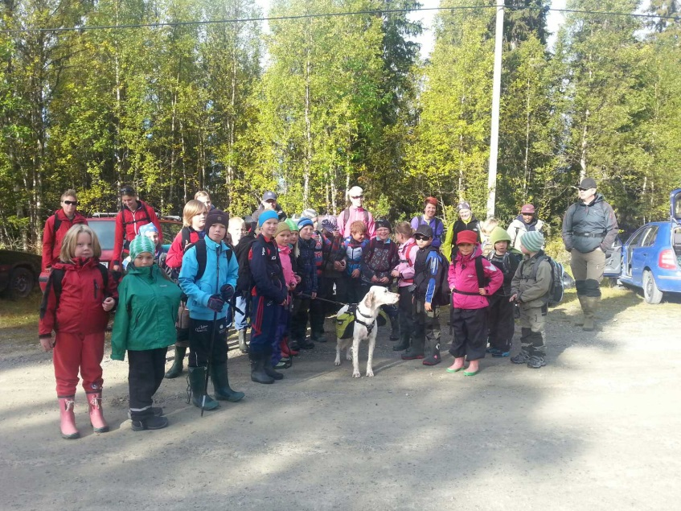
Vid friluftsdagar och schemabrytande aktiviteter har vårdnadshavare funnits med vid flertalet tillfällen och bidragit med praktiska arbetsinsatser, kompetens och vuxennärvaro. I den ordinarie undervisningen har vi mycket sällan besök av vårdnadshavare. Vi fortsätter att bjuda in till skolan genom hemsidan, utskick och vid föräldramöten. Under våren bjöds föräldrarna till barnen i klass ett och två in till en musikalkväll. Utöver det är det stor uppslutning av föräldrar vid Luciafirande och sommaravslutningen.

Föräldraföreningen har inte haft något möte detta läsår. En målsättning vi hade i fjol var att blåsa liv i denna verksamhet. Ett mål som finns kvar även läsåret 13-14. Nu har rektor utsetts till sammankallande i föräldraföreningen vilket gör att ansvaret för att möten skall komma till stånd är klarlagt. En del föräldrar har efterfrågat trivselaktiviteter på skolan för elever och vårdnadshavare. Detta kan vara ett lämpligt uppdrag för föräldraföreningen.

Övergång och samverkan
Skola och fritidshemmet finns i samma lokaler som den äldsta förskolegruppen som finns på Kövra Byskola. Vi samverkar med förskolan på så vis att vi har en del aktiviteter tillsammans. I år har tex fem och sex-åringar haft gemensamt Röris-pass i gymnastiksalen. Fritids och förskola samverkar genom att personalen hjälps åt med öppning och stängning. Vissa gånger har förskolan bjudits in till skolans teatrar och andra uppträdanden.
Vid arbetsplatsträffarna deltar samtlig personal och där delger vi varandra vad som försiggår i de olika verksamheterna. Anteckningar från dessa och andra möten läggs ut på vår gemensamma Z-online konferens.
Övergången till högstadiet försöker vi göra så smidig som möjligt genom att vi förlägger en del av undervisningen vid högstadieskolorna redan från årskurs ett. Under läsåret 13-14 har simundervisning, hemkunskapsundervisning och biblioteksbesök förlagts till Svenstaviks skola medan slöjdundervisningen fortsatt i Myrviken. Delar av friluftsverksamheten och viss kulturverksamhet sker tillsammans med de kommunala skolorna. Under läsåret har samarbetet med de kommunala skolornas personal odlats genom att vi genomfört matematiklyftet tillsammans. Varje måndagseftermiddag har två lärare från vår skola deltagit vid fortbildningsträffar i Myrviken.

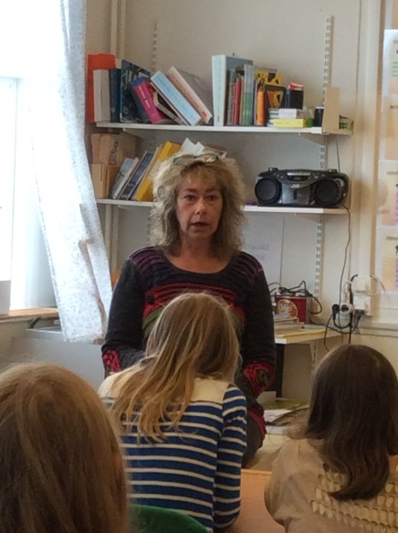
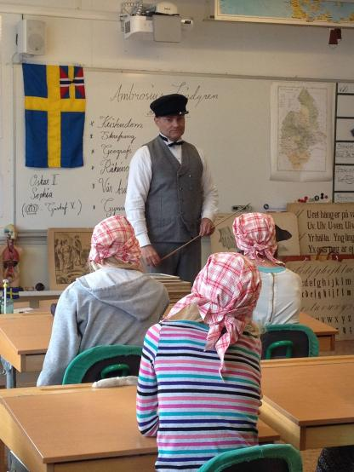
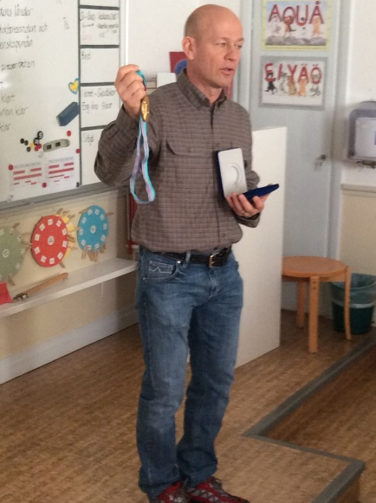
Skolan och omvärlden
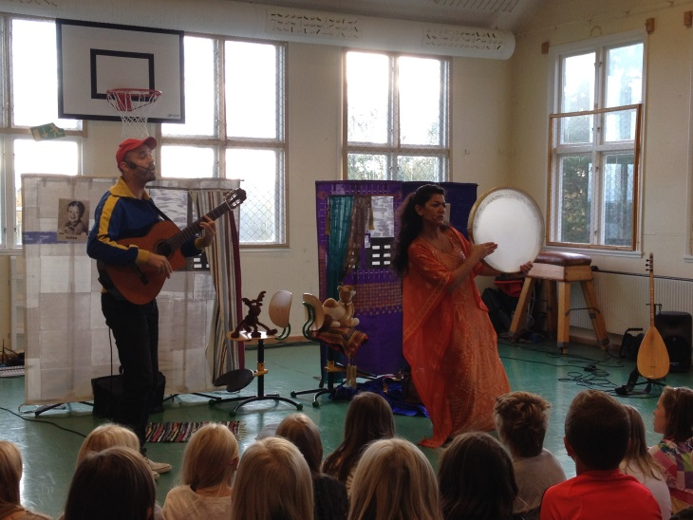
Vi har också fortsatt att bjuda in föreläsare med olika kompetenser och erfarenheter till skolan. Detta läsår har eleverna fått möta en konstnär, en ung entreprenör i hästbranschen, en framstående olympier, indienresenärer från skolan i Svenstavik och Jamtli med föreläsningen ”Skolan förr och nu”.
Vi har också besökt företag och föreningar, tex ICA i Svenstavik, Storsjöodjurscenter, Östersundsgymnasterna och Cross-fit Östersund.

Rektors ansvar
Rektors ansvar finns tydligt uttalat i LGR -11. Vi försökte under året att fokusera på några områden som vi ansåg extra viktiga. Dessa områden finns uttryckta i den lokala arbetsplanen. De innebar i korthet att rektor skulle kontrollera att vår verksamhet ligger i linje med gällande lagstiftning och våra egna verksamhetsmål, förbättra den interna informationen och hålla kontakt med övriga skolor i kommunen.
Vi tycker oss se att vi lyckats väl med att följa de lagar och nationella styrdokument som reglerar verksamheten. Liksom tidigare år har kvalitetsarbetet pågått sporadiskt hela det gångna läsåret men detta bör fortfarande bli mer strukturerat och frekvent återkommande.
Under vårterminen gjorde Arbetsmiljöverket en kontroll av skolans verksamhet. Vi fick en del kritik, framförallt gällande dokumentationen av det systematiska arbetsmiljöarbetet. När verket återkom i maj månad ansågs dock bristerna vara åtgärdade och ärendet avslutades.
Informationen till personal och föräldrar ha fungerat tillfredsställande mycket med hjälp av att rektor fått administrativt stöd av en av lärarna. Fortfarande bör dock framförhållning och skriftlig spridning av information förbättras.
Kontakten med kommunens övriga skolor har odlats främst genom att eleverna deltagit i gemensamma aktiviteter med framför allt eleverna vid Myrvikens skola. Rektor har också deltagit vid några av matematiklyftets träffar i Myrviken.
Personalen vid Kövra Byskola genom,

P-O Larsson, rektor

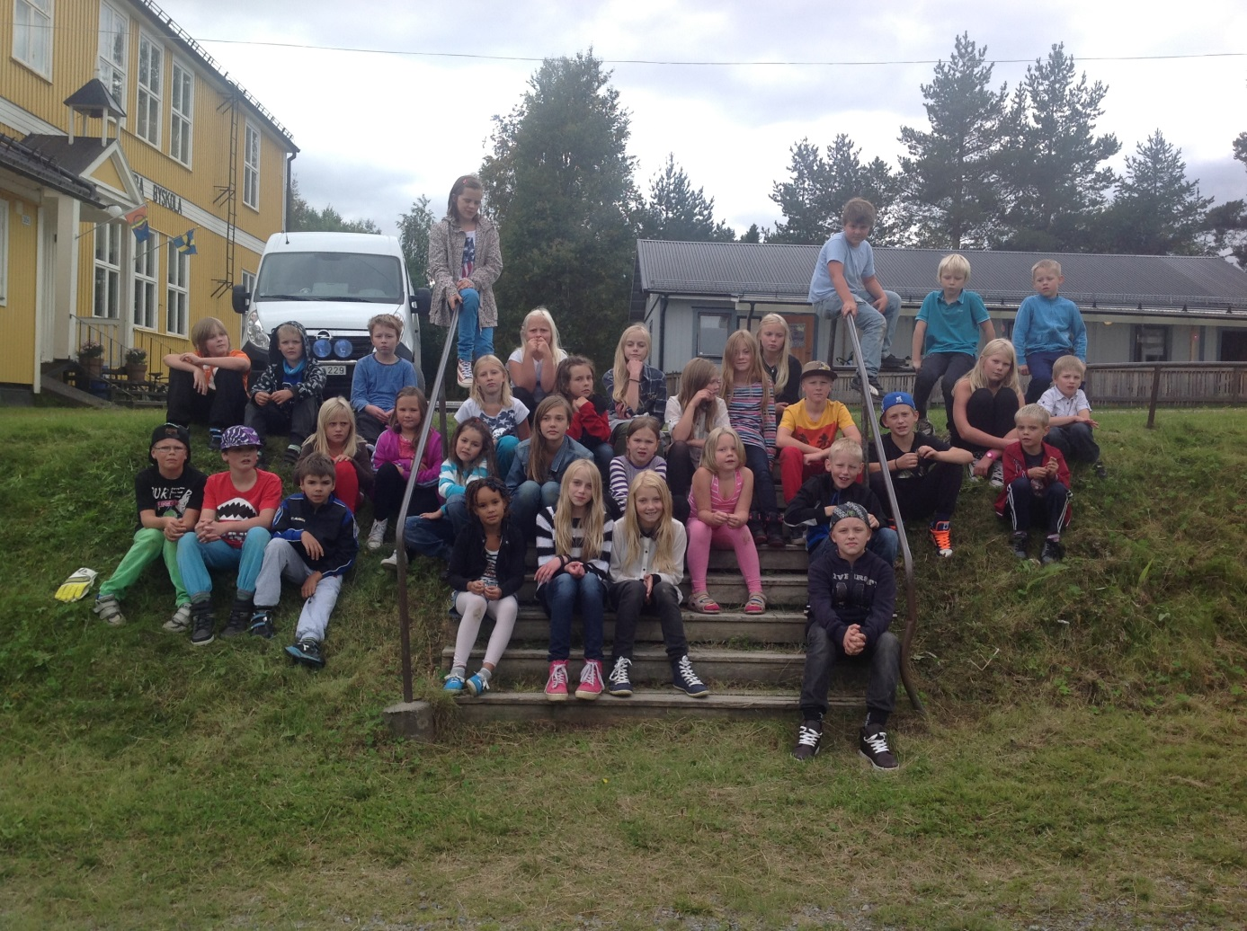
Förskoleklassen – åk 6 vid Kövra Byskola, läsåret 2013-2014

